Инструкция
«Согласование изменений в Соглашении с клиентом»

- Ключевые параметры:
- В качестве руководителя (согласующего) в данный момент установлен пользователь «pr»
- В качестве менеджера использовался пользователь «КайгородоваЕЛ»
- Для корректной работы менеджерам необходимо дать роль «СИВС_ДобавлениеЗадачи» в расширении
- Срок согласования/ознакомления – конец следующего дня

- Основной алгоритм работы:
Используя расширения конфигурации 1С, реализован механизм согласования изменений в Соглашении с клиентом (как у индивидуального, так и у типового), а именно у полей «Статус» и «Вид цен»:

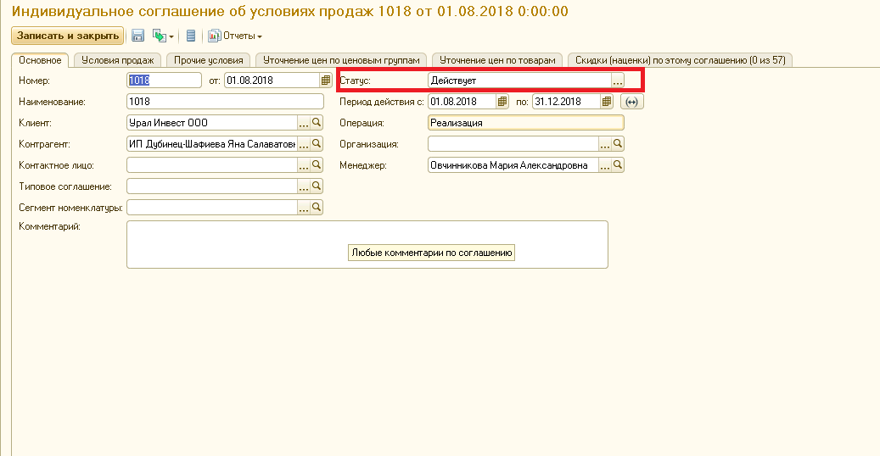

При попытке изменить «Статус» соглашения или «Тип цен» у соглашения, менеджеру будет выведено сообщение о том, что изменение будет отправлено на согласование.
Если «Нет», значение поля не изменяется.
Если «Да», окно формы закрывается, изменения отправляются на согласование руководителю (создается задача на согласование – см.ниже), а менеджер увидит сообщение в внизу экрана справа о том, что изменение отправлено на согласование.
ВАЖНО. При попытке изменить «Статус» или «Тип цен» у соглашения, по которому есть отправленные на согласования изменения и они ещё не согласованы, менеджер увидит сообщение, что по этому соглашению есть несогласованные изменения и дальнейшие изменения не возможны.

У руководителя появится задача «Согласовать изменение Соглашения…».
В описании указаны – какие данные изменяются, значение до изменения и значение после изменения.
При открытии задачи руководителю достаточно перейти по ссылке – поле «Предмет»:

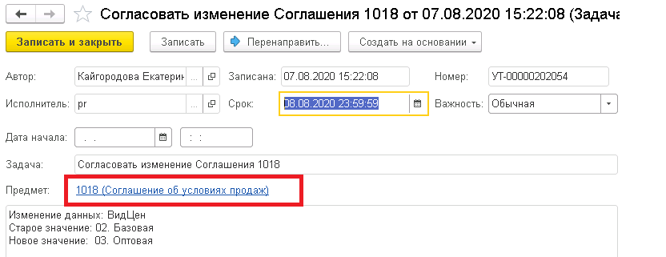

Далее откроется окно Соглашения, и появится кнопка «Согласовать»
ВАЖНО. Такая кнопка есть только у Соглашений, по которым есть не закрытая задача согласования и только у руководителя. В остальных случаях кнопки нет.

При нажатии на кнопку «Согласовать» предлагается либо применить изменения (кнопка «ДА»), либо отменить изменения (кнопка «Нет»).
В случае согласования изменений - новое значение данных применяется, окно соглашения закрывается.
В случае несогласования - окно соглашения закрывается, данные остаются прежними.
ВАЖНО. В период согласования, т.е. с момента отправки менеджером и до момента согласования с руководителем в Соглашении остаются все прежние данные и с ним можно продолжать работать.
В любом из этих случаев – создается задача менеджеру, который отправлял изменения на согласование. Это задача на ознакомление с результатами согласования:

Для выполнения и закрытия задачи менеджеру достаточно нажать кнопку «Выполнена».

